**ESCOLA TÉCNICA ESTADUAL - ETEC**

**CURSO TÉ****CNICO EM DESENVOLVIMENTO DE SISTEMAS**

**DISCIPLINA: PROGRAMAÇÃO WEB I**

**EDUCADOR: ISRAEL NUNCIO DIAS LUCANIA**

**HISTÓRIA DA INFORMÁTICA**

**Educandos do 1º Semestre:**

**Andréa Alves dos Santos – RM: 24263**

**Raissa Chagas do Carmo – RM: 24249**

**Guarulhos**

**Agosto, 2024**

**ANDRÉA ALVES DOS SANTOS – RM: 24263**

**RAISSA CHAGAS DO CARMO – RM: 24249**

**HISTÓRIA DA INFORMÁTICA**

**Trabalho apresentado como pré-requesito para obtenção de nota parcial na disciplina de Programação Web I**

**Educador: Israel Nuncio Dias Lucania**

**Guarulhos, 2024**

SUMÁRIO

CAPÍTULO I 4

1. INFORMÁTICA DA ANTIGUIDADE 4

1.1. O ÁBACO 5

1.2. MÁQUINA ANALÍTICA 6

1.3. MÁQUINA DIFERENCIAL 6

CAPÍTULO II 9

2. HISTÓRIA MODERNA E CONTEMPORÂNEA 9

2.1. MÁQUINA DE TURING 9

2.2. ABC: COMPUTADOR DE VÁLVULA 10

2.3. ENIAC 11

2.4. EDVAC 12

2.5. EDSAC 13

2.6. COLOSSUS 15

2.7. IBM 16

CAPÍTULO III 17

3. A EVOLUÇÃO DA INFORMÁTICA 17

3.1. WINDOWS 17

3.2. NOVAS TECNOLOGIAS 19

CONCLUSÃO 21

BIBIOGRAFIA 22

**ÍNDICE DE FIGURAS**

**Figura 1:** Dactilonomia Decimal 5

**Figura 2:** Ábaco Romano 6

**Figura 3:** Máquina Diferencial de Babbage construída pelo 8

**Figura 4:** A Bomba Criptológica de Turing 10

**Figura 5:** Atanasoff-Berry Computer 11

**Figura 6:** ENIAC 13

**Figura 7:** EDVAC 14

**Figura 8:** Maurice Wilkers e W. Renwick em frente ao EDSAC 15

**Figura 9:** Colossus Reconstruído 16

**Figura 10:** Painel do IBM 360-91 na NASA 17

CAPÍTULO I

# INFORMÁTICA DA ANTIGUIDADE

A palavra "computador" vem do verbo "computar" que, por sua vez, significa "calcular". Seguindo por essa linha de raciocínio, podemos pensar que a criação de computadores começa na idade antiga, já que a relação de contar já intrigava os homens.

A história das primeiras formas de contar, registrar e calcular é longa e rica, começando na Pré-História e evoluindo através das civilizações antigas e da Idade Média até a invenção da régua de cálculo em 1622.

Contar com os dedos é uma prática antiga e universal, conhecida como dactilonomia. Esse método básico de contagem utiliza os dedos das mãos para representar quantidades, uma habilidade que praticamente todas as culturas desenvolveram de forma independente.

A dactilonomia, ou a prática de contar com os dedos, é uma técnica ancestral que continua a ser relevante até hoje. Sua simplicidade, eficácia e universalidade a tornam uma ferramenta essencial para a aprendizagem e o uso prático de números. Representar quantidades diretamente com os dedos esticados é uma habilidade básica que conecta a humanidade ao longo da história, refletindo a engenhosidade e a adaptabilidade humanas.

**Figura 1:** Dactilonomia Decimal



*Fonte: Wazlawick, Raul Sidnei. História da Computação, 2016, p. 26.*

## O ÁBACO

O ábaco é um dos mais antigos instrumentos de cálculo desenvolvidos pela humanidade, com origens que remontam ao período entre 2700 e 2300 a.C., na antiga Suméria, região que abrigava a cidade de Babilônia. A criação do ábaco surgiu da necessidade de representar e manipular números de forma eficiente.

Ele é considerado o “primeiro computador”, uma espécie de calculadora que realizava operações algébricas. "O ábaco é um instrumento bem sucedido que, segundo os estudiosos, foi uma invenção dos chineses para facilitar os cálculos, pois com o passar do tempo foi surgindo a necessidade de fazer “contas” cada vez mais complexas, assim inventaram o ábaco, formado por fios paralelos e contas ou arruelas deslizantes, que de acordo com a sua posição, representa a quantidade a ser trabalhada, contém 2 conjuntos por fio, 5 contas no conjunto das unidades e 2 contas que representam 5 unidades. Uma pessoa que manuseava um ábaco com agilidade conseguia fazer uma multiplicação de 5 algarismos com a mesma rapidez que uma pessoa faz hoje utilizando uma calculadora digital.

Os romanos, milênios após os primeiros usos do ábaco na antiga Suméria, são creditados pelo aperfeiçoamento significativo desse instrumento de cálculo. Eles adotaram a base 10 (decimal) e tornaram o ábaco mais compacto e portátil, o que permitiu sua manipulação mais fácil e prática. Esse aperfeiçoamento transformou o ábaco romano na primeira calculadora de mão, ou "handheld", de que se tem notícia.

**Figura 2:** Ábaco Romano

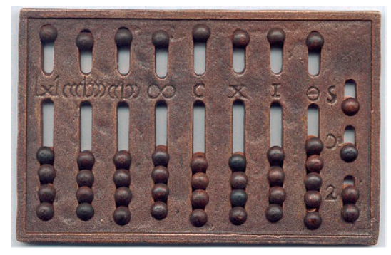

*Fonte: Wazlawick, Raul Sidnei. História da Computação, 2016, p. 32.*

Depois do ábaco foram criados outros aparelhos, também analógicos, capazes de realizar contagens, como os ossos de napier, a pascalina (primeira calculadora mecânica do mundo), a máquina de Leibniz, o tear automático, a máquina de diferenças, a máquina analítica de Babbage, o tabulador automático, entre outros.

## MÁQUINA ANALÍTICA

O século XIX foi um período crucial para o desenvolvimento da computação, marcado por inovações significativas e avanços teóricos que lançaram as bases para a era moderna da tecnologia. Neste período, surgiram tanto projetos visionários quanto dispositivos práticos que moldaram o futuro da computação.

Falando mais a respeito da máquina analítica, que seria o primeiro conceito de computador digital do mundo, surgiu ainda no século XIX, criado pelo matemático Charles Babbage.

A Máquina Analítica de Charles Babbage foi um marco na história da computação, pois introduziu conceitos fundamentais que viriam a definir os computadores modernos. Uma das inovações mais importantes da Máquina Analítica foi sua capacidade de seguir conjuntos mutáveis de instruções, o que a permitiria realizar diversas funções. Este conceito é o que hoje conhecemos como software.

## MÁQUINA DIFERENCIAL

Charles também trouxe o conceito da primeira memória RAM, ou seja, um dispositivo capaz de armazenar dados temporários para trabalhar no futuro. O conceito da máquina se chamava Difference Engine (Máquina Diferencial, em inglês), e usaria rodas dentadas para apresentar os cálculos. Enquanto a Máquina Diferencial ainda era considerada um conceito de computador mecânico, a Analytical Engine (Máquina Analítica, em inglês) já trazia semelhanças com o que vemos em computadores da atualidade. Por meio de instruções enviadas por cartões perfurados, a máquina seria capaz de realizar cálculos mais complexos do que o conceito anterior. Só que tanto a Máquina Diferencial quanto a Máquina Analítica não foram reconhecidas como os primeiros computadores por conta de um simples fato: elas não foram produzidas ou construídas, foram apenas idealizadas. Ainda assim, foi a Máquina Analítica que serviu de base para os computadores como os conhecemos hoje. Inclusive, o método de inserir comandos e requisições de cálculo por meio de cartões perfurados se tornaria uma realidade no futuro e perduraria por muitos anos, mas seu conceito não foi criado por Babbage, mas sim de Ada Lovelace. Essa ideia foi inspirada na máquina de tear de Jacquard, que usava esses cartões para criar padrões nos tecidos trabalhados na máquina. A ideia fez com que o conceito da Máquina Analítica não se limitasse aos números, como pensada originalmente, mas permitiria a ela também criar imagens. Ou seja, antes mesmo de o primeiro computador existir, Ada Lovelace já pensava no dispositivo como uma ferramenta multifuncional.

Todos esses dispositivos criados desde então são resultado de melhorias. Em outras palavras, se um dispositivo falhou em realizar uma determinada tarefa, outro dispositivo foi criado para atender às suas necessidades. Este desenvolvimento não foi um processo tão rápido como é hoje, pois os recursos eram mais limitados na época.

**Figura 3:** Máquina Diferencial de Babbage construída pelo

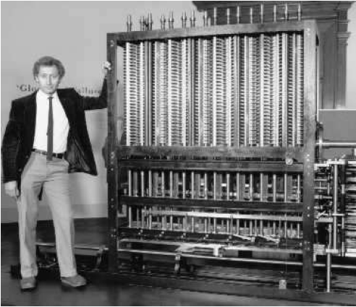

*Fonte: Fonseca Filho, Cléuzio. História da computação [recurso eletrônico]: O Caminho do Pensamento e da Tecnologia, 2007, p. 89.*

Nas ciências tradicionais como Filosofia, Matemática, Física e Biologia, há numerosos estudos históricos e monografias sobre pensadores e inventores de diversas grandezas. No entanto, na Computação, é necessário produzir trabalhos que sirvam de base para estudantes e pesquisadores interessados nos aspectos teóricos dessa tecnologia predominante.

A História da Computação é caracterizada por interrupções e mudanças inesperadas, o que torna difícil entender sua evolução apenas por uma enumeração linear de invenções e datas. Compreender como os trabalhos de certos indivíduos influenciaram o desenvolvimento da Computação e o impacto desses atos é um dos principais objetivos deste estudo histórico.

CAPÍTULO II

# HISTÓRIA MODERNA E CONTEMPORÂNEA

As primeiras máquinas computacionais do século XX marcaram um período de rápida evolução na tecnologia, culminando na criação de dispositivos que estabeleceram as bases para os computadores modernos.

Alan Turing é uma figura central na história da computação, sendo considerado um dos pais desse campo. Seu trabalho abrangeu desde fundamentos teóricos da computação até contribuições práticas durante a Segunda Guerra Mundial, culminando em proposições sobre inteligência artificial.

### MÁQUINA DE TURING

Em 1936, Alan Turing publicou um artigo que introduziu o conceito de uma máquina teórica, conhecida como "Máquina de Turing". Esta máquina era capaz de realizar qualquer cálculo que pudesse ser descrito por um algoritmo, definindo assim o conceito de funções computáveis. A Máquina de Turing se tornou a base da teoria da computação e estabeleceu o que é computacionalmente possível.

Alan Turing desenvolveu uma bomba, a máquina eletromecânica usada para decifrar os códigos da máquina Enigma, utilizada pelos nazistas. Esse trabalho foi crucial para os esforços de guerra aliados.

**Figura 4:** A Bomba Criptológica de Turing

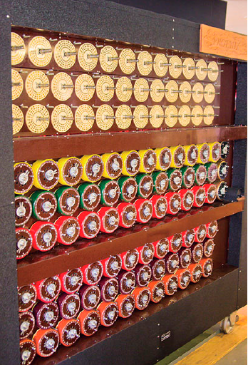

*Fonte: Wazlawick, Raul Sidnei. História da Computação, 2016, p. 225.*

Em 1950, Alan Turing propôs o Teste de Turing como um critério para determinar se uma máquina poderia exibir comportamento inteligente indistinguível do de um ser humano. O teste envolve uma avaliação em que um interrogador humano interage com uma máquina e um humano sem saber qual é qual, e se o interrogador não puder distinguir entre os dois, a máquina é considerada inteligente.

O período entre a tese de Turing em 1936 e o Teste de Turing em 1950 abrange um tempo de intensa inovação e desenvolvimento na computação, impulsionado em grande parte pela Segunda Guerra Mundial. As contribuições de Alan Turing foram centrais nesse progresso, desde a definição teórica das capacidades computacionais até a construção de máquinas práticas e a exploração da inteligência artificial.

### ABC: COMPUTADOR DE VÁLVULA

Em 1937, o professor de matemática e física John V. Atanasoff do Iowa State College, após uma noite de reflexão com alguns bourbons, teve a ideia inovadora de construir um computador binário utilizando válvulas e uma memória baseada em capacitores. Esse conceito pioneiro levaria à criação de um dos primeiros computadores eletrônicos digitais.

Atanasoff, influenciado por suas pesquisas e pela necessidade de realizar cálculos complexos de forma mais eficiente, concebeu a ideia de um computador que operasse em base binária, um sistema que se tornaria fundamental para os computadores modernos.

Ele propôs o uso de válvulas termiônicas (tubos de vácuo) para a lógica e capacitores para a memória, permitindo a realização de operações aritméticas rápidas e precisas.

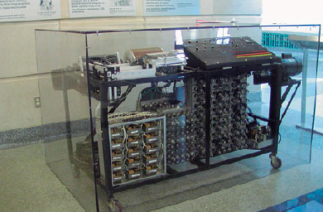

**Figura 5:** Atanasoff-Berry Computer

*Fonte: Wazlawick, Raul Sidnei. História da Computação, 2016, p. 227.*

### ENIAC

John Mauchly foi um físico e um dos pioneiros da computação que, motivado pelas complexidades dos cálculos meteorológicos e pelas exigências da Segunda Guerra Mundial, contribuiu significativamente para o desenvolvimento dos primeiros computadores eletrônicos. Sua trajetória destaca a busca por meios automáticos de cálculo e culmina na criação do ENIAC, apesar das disputas legais que seguiram.

Em 1938, John Mauchly submeteu um artigo sobre análise de dados meteorológicos, que foi rejeitado devido ao período analisado ser considerado muito curto. A complexidade dos cálculos necessários motivou Mauchly a procurar meios automáticos para realizá-los.

Com a entrada dos Estados Unidos na Segunda Guerra Mundial, o Exército encomendou à Moore School of Electrical Engineering a tarefa de calcular trajetórias de mísseis, um trabalho essencial para a criação de tabelas de tiro. Essas tabelas ajudavam os artilheiros a configurar as novas armas, muitas vezes sem visualização direta do alvo.

Mauchly escreveu um memorando propondo o uso de válvulas eletrônicas para construir um aparelho capaz de computar mais rapidamente do que as máquinas mecânicas e eletromecânicas. Apesar da falta de apoio inicial dos superiores, a ideia circulou entre seus colegas e atraiu interesse.

Mauchly viu o Exército como um financiador potencial para sua ideia e estava correto. Assim, foi iniciado o "Projeto PX", inicialmente secreto.

O trabalho no ENIAC (Electronic Numerical Integrator and Computer) começou em junho de 1943 e foi concluído após o final da guerra, em 1945. Embora não tenha cumprido a tarefa original para a qual foi criado devido ao tempo de construção, o ENIAC se tornou um marco na computação.

Embora o ENIAC tenha sido considerado por muito tempo o primeiro computador eletrônico, surgiram disputas sobre a prioridade dessa inovação. O Colossus Mark I e o Atanasoff-Berry Computer (ABC) eram mais antigos, mas o Colossus era um projeto secreto, e o ABC só foi reconhecido após uma disputa legal.

A trajetória de Mauchly ilustra a complexa interseção entre inovação tecnológica, necessidades militares e disputas de propriedade intelectual, destacando a importância da colaboração e do reconhecimento no avanço da ciência e tecnologia.

**Figura 6:** ENIAC

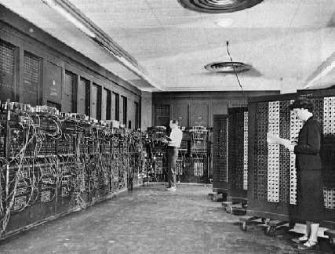

*Fonte: Wazlawick, Raul Sidnei. História da Computação, 2016, p. 257.*

### EDVAC

Em 1944, John von Neumann se juntou como consultor à equipe da Universidade da Pensilvânia, onde estava sendo desenvolvido o ENIAC (Electronic Numerical Integrator and Computer). A equipe estava buscando maneiras de melhorar o desenvolvimento de programas e decidiu explorar o conceito de armazenamento de programas na forma de números. Esse trabalho acabou sendo fundamental para a evolução da arquitetura dos computadores nas décadas seguintes.

Em 1944, John von Neumann começou a colaborar com a equipe responsável pelo desenvolvimento do ENIAC na Universidade da Pensilvânia. Sua experiência e conhecimento em matemática e lógica computacional foram essenciais para a evolução do projeto.

Em 30 de junho de 1945, von Neumann publicou o "First Draft of a Report on the EDVAC". Este relatório foi um marco na história da computação, estabelecendo o que viria a ser conhecido como a "arquitetura de von Neumann".

O conceito central da arquitetura de von Neumann era o de "programa armazenado". Isso significava que tanto os dados quanto as instruções de programa poderiam ser armazenados na mesma memória. Essa abordagem contrastava com   
os sistemas anteriores, onde o programa era muitas vezes hard-coded ou inserido manualmente. A arquitetura de von Neumann introduziu a ideia de uma memória unificada que armazena tanto os dados quanto as instruções, permitindo que o computador alterasse o programa e os dados enquanto executava tarefas. A arquitetura propôs uma estrutura básica onde o processador (ou CPU) lida com a execução das instruções, enquanto a memória armazena tanto os dados quanto o programa. Isso tornou a programação mais flexível e eficiente, pois permitia a modificação e execução dinâmica do código.

John von Neumann desempenhou um papel crucial na evolução da computação ao introduzir a arquitetura que ainda é amplamente utilizada hoje. Seu trabalho com o conceito de programa armazenado e a memória unificada estabeleceu um paradigma fundamental para o design de computadores, influenciando não apenas os projetos da época, mas também as gerações futuras de máquinas computacionais.

**Figura 7:** EDVAC

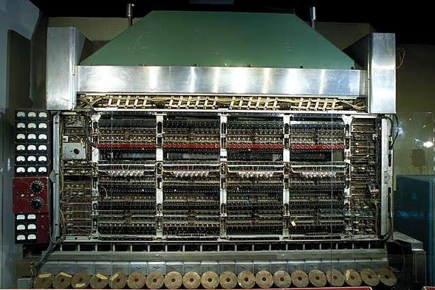

*Fonte: Estudos de Computadores. Disponível em: https://www.primacyebooks.com/lesson/features-components-and-uses-of-edvac-2/.*

### EDSAC

O relatório de John von Neumann, publicado em 1945, teve uma influência significativa no desenvolvimento de computadores de programa armazenado, levando diretamente à construção do EDSAC (Electronic Delay Storage Automatic Calculator) na Inglaterra.

O projeto EDSAC foi iniciado em 1946 pela Universidade de Cambridge sob a liderança de Maurice Wilkes. A construção foi concluída em 1949, pouco depois do EDVAC, que foi um dos primeiros computadores a implementar a arquitetura de von Neumann.

A memória do EDSAC era baseada em colunas de mercúrio, similar à do EDVAC. Inicialmente, o EDSAC tinha 512 posições de memória, mas essa capacidade foi posteriormente expandida para 1.024 posições. Cada posição armazenava uma palavra de 18 bits, com 1 bit não utilizado devido a restrições de sincronização da memória.

O EDSAC operava com números de uma palavra (17 bits) e números de palavra dupla (34 bits).

As instruções do EDSAC tinham 5 bits e eram projetadas para corresponder a letras mnemônicas. Por exemplo, o código para a instrução ADD era representado pela letra A. Cada instrução era composta por 5 bits para a operação e 10 bits para indicar o endereço de memória do operando. Um bit adicional era usado para identificar se o operando era um número de palavra simples ou dupla.

O uso de letras mnemônicas no EDSAC para representar instruções deu origem ao que hoje conhecemos como Linguagem Assembly. Essa linguagem de programação de baixo nível é projetada para ser mais intuitiva do que os códigos binários puros. Cada comando é representado por uma letra ou abreviação que facilita a memorização e escrita de programas.

**Figura 8:** Maurice Wilkers e W. Renwick em frente ao EDSAC

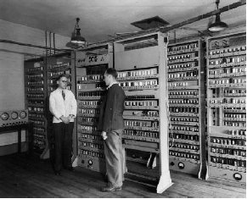

*Fonte: Wazlawick, Raul Sidnei. História da Computação, 2016, p. 257.*

### COLOSSUS

Os Colossi foram uma série de computadores desenvolvidos na Inglaterra durante a Segunda Guerra Mundial para quebrar criptografia alemã, desempenhando um papel crucial na decodificação de mensagens secretas e ajudando a acelerar o fim da guerra.

O primeiro protótipo, o Colossus Mark I, foi concluído em dezembro de 1943 e começou a operar no início de 1944 em Bletchley Park, o centro de decodificação britânico. Até o final da guerra, foram construídos um total de 11 Colossi.

O projeto foi liderado pelo engenheiro Thomas H. Flowers. Embora Alan Turing tenha ajudado no desenvolvimento e tenha recomendado Flowers para o projeto, o Colossus e a Bomba Criptológica de Turing eram máquinas distintas, com diferentes objetivos e princípios de funcionamento. O Colossus foi projetado para quebrar mensagens cifradas por uma máquina que, na época, era desconhecida, mas que posteriormente foi identificada como a Lorenz SZ. O Colossus utilizava técnicas diferentes daquelas empregadas pela Bomba Criptológica de Turing. A Bomba de Turing era especificamente projetada para decifrar mensagens codificadas pela máquina Enigma. Enquanto isso, o Colossus lidava com a decodificação de códigos gerados por sistemas diferentes.

**Figura 9:** Colossus Reconstruído

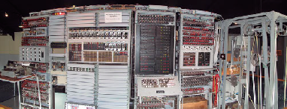

*Fonte: Wazlawick, Raul Sidnei. História da Computação, 2016, p. 257.*

Os Colossi foram pioneiros na computação digital eletrônica e desempenharam um papel crucial na Segunda Guerra Mundial ao decodificar mensagens criptografadas pela Lorenz SZ. Desenvolvidos sob a liderança de Thomas H. Flowers e com a influência de Alan Turing, os Colossi representam um avanço significativo na história da computação, mesmo que sua importância só tenha sido amplamente reconhecida décadas após o fim da guerra.

### IBM

A IBM (International Business Machines Corporation) é uma das empresas mais influentes na história da computação e da tecnologia.

Anos 1930-1940: A IBM fez importantes inovações em tecnologias de tabulação e cálculo. O IBM 701, lançado em 1952, foi o primeiro computador de produção em larga escala da empresa.

A IBM introduziu o IBM 650, um dos primeiros computadores de uso geral e de grande sucesso comercial. Em 1956, a empresa lançou o IBM 305 RAMAC, que foi o primeiro computador a usar um disco rígido.

Nos anos 1960 a IBM dominou o mercado de mainframes com a série IBM System/360, que estabeleceu o padrão para computadores compatíveis e versáteis. A série trouxe a ideia de compatibilidade de software e hardware.

Em 1970 A IBM lançou o IBM System/370, que trouxe avanços significativos em capacidade e desempenho. Em 1975, a IBM também lançou o primeiro microprocessador de 8 bits, o 4-bit 5150, que seria precursor dos PCs.

**Figura 10:** Painel do IBM 360-91 na NASA

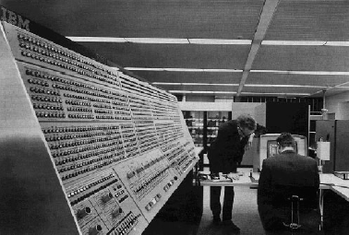

*Fonte: Wazlawick, Raul Sidnei. História da Computação, 2016, p. 388.*

CAPÍTULO III

# A EVOLUÇÃO DA INFORMÁTICA

Na década de 1970, a computação experimentou um período de grande evolução e diversificação, com avanços significativos tanto em hardware quanto em software.

O desenvolvimento de supercomputadores se intensificou, com máquinas cada vez mais poderosas capazes de realizar cálculos complexos e processar grandes volumes de dados. Esses computadores eram usados principalmente em pesquisas científicas e militares.

A década de 1970 foi crucial para a invenção e popularização do microprocessador, um circuito integrado que funciona como a unidade central de processamento (CPU) de um computador completo. A criação do microprocessador permitiu a construção de computadores mais compactos e acessíveis.

A consolidação do circuito integrado foi um marco importante, permitindo a miniaturização e a maior eficiência dos componentes eletrônicos.

A década viu o surgimento dos primeiros microcomputadores, como o Kenbak, Xerox Alto, Altair, Apple I e Compucolor. Estes foram precurssores dos computadores pessoais que se popularizariam posteriormente.

Em 1990, a computação e a informática estavam em um período de transição significativa, marcando a passagem de tecnologias mais antigas para inovações que moldariam o futuro. A evolução dos computadores e da informática a partir desse período é marcada por avanços rápidos e transformadores.

#### WINDOWS

O Windows 95 representou um grande avanço tecnológico para a Microsoft, especialmente com a introdução do menu Start (Iniciar), que se tornou uma característica marcante e duradoura do sistema operacional. Para promover essa inovação, a Microsoft utilizou a música “Start me Up” dos Rolling Stones como tema.

O Windows 95 foi um grande sucesso comercial e técnico, estabelecendo um recorde ao vender 7 milhões de cópias nas primeiras cinco semanas após o lançamento. A expectativa foi tão alta que pessoas fizeram fila nas lojas no dia do lançamento e até no dia anterior.

Em termos técnicos, o Windows 95 foi projetado para suportar uma arquitetura de 32 bits, o que trouxe melhorias significativas em desempenho e capacidade em comparação com seus predecessores. No entanto, para garantir compatibilidade com aplicações e sistemas mais antigos baseados em 16 bits, algumas funções do sistema ainda operavam com essa arquitetura. Isso permitiu uma transição mais suave para os usuários e desenvolvedores, enquanto aproveitava as vantagens das novas tecnologias de 32 bits.

A evolução do Windows começou com o Windows 1.0, lançado em 1985, que oferecia uma interface gráfica básica sobre o MS-DOS. O Windows 3.0, de 1990, trouxe uma interface mais avançada e suporte para multitarefa, marcando um sucesso comercial. Em 1995, o Windows 95 introduziu o icônico menu Start e suporte nativo para 32 bits, representando um grande avanço tecnológico e comercial.

O Windows 98, lançado em 1998, aprimorou o suporte a hardware e internet, enquanto o Windows XP, de 2001, apresentou uma interface moderna e maior estabilidade. O Windows Vista, de 2007, trouxe a interface Aero e melhorias na segurança, mas enfrentou críticas por desempenho e compatibilidade.

O Windows 7, lançado em 2009, foi bem recebido por suas melhorias em desempenho e estabilidade. O Windows 8, de 2012, introduziu uma nova interface focada em telas de toque e a loja de aplicativos, mas foi criticado por sua interface radicalmente diferente. O Windows 8.1, de 2013, ajustou a interface e reintroduziu o botão Start em uma forma reduzida.

O Windows 10, lançado em 2015, combinou elementos do Windows 7 e 8, trazendo de volta o menu Start completo e introduzindo o assistente pessoal Cortana, além de atualizações regulares. Finalmente, o Windows 11, lançado em 2021, apresentou uma nova interface centrada, maior integração com serviços de nuvem e foco em produtividade e colaboração, adaptando-se às necessidades de hardware moderno.

#### NOVAS TECNOLOGIAS

As novas tecnologias de computadores estão transformando rapidamente a forma como interagimos com a tecnologia e a maneira como ela é aplicada em diversas áreas. Uma das áreas mais promissoras é a computação quântica, que promete revolucionar o processamento de dados ao explorar os princípios da mecânica quântica. Ao contrário dos computadores tradicionais, que usam bits para representar informações como 0 ou 1, os computadores quânticos utilizam qubits, que podem representar múltiplos estados simultaneamente. Isso permite que eles resolvam problemas complexos muito mais rapidamente do que os computadores convencionais.

A inteligência artificial (IA) e o aprendizado de máquina continuam a avançar, oferecendo novas possibilidades para automação, reconhecimento de padrões e análise de grandes volumes de dados. Os algoritmos de IA estão se tornando mais sofisticados, permitindo desenvolvimentos em áreas como reconhecimento de voz, processamento de linguagem natural e visão computacional. A IA é cada vez mais integrada em aplicativos e dispositivos, desde assistentes pessoais como o Siri e o Alexa até sistemas de recomendação em plataformas de streaming.

Outra inovação importante é o avanço dos processadores e hardware de computadores. Os processadores modernos, como os da linha AMD Ryzen e Intel Core, estão incorporando mais núcleos e threads, melhorando o desempenho e a eficiência energética. Além disso, a tecnologia de unidades de estado sólido (SSD) está substituindo os discos rígidos tradicionais, oferecendo velocidades de leitura e escrita muito mais rápidas, o que melhora significativamente o desempenho geral dos sistemas.

A computação em nuvem tem se expandido enormemente, permitindo que indivíduos e empresas acessem recursos computacionais e armazenamento através da internet. Serviços como Amazon Web Services (AWS), Microsoft Azure e Google Cloud oferecem escalabilidade e flexibilidade, permitindo que empresas de todos os tamanhos possam alavancar tecnologias avançadas sem precisar investir pesadamente em hardware local.

Além disso, a Internet das Coisas (IoT) está conectando uma vasta gama de dispositivos e sensores, permitindo a coleta e análise de dados em tempo real. Desde eletrodomésticos inteligentes até sistemas de gerenciamento de cidades, a IoT está transformando a forma como interagimos com o ambiente ao nosso redor.

Os avanços na tecnologia de displays também são notáveis, com telas dobráveis e flexíveis começando a aparecer em smartphones e outros dispositivos, oferecendo novas formas de interação e usabilidade. A realidade aumentada (AR) e a realidade virtual (VR) estão criando experiências imersivas para entretenimento, treinamento e design, permitindo uma nova forma de explorar e interagir com o mundo digital.

Essas novas tecnologias estão não apenas ampliando as capacidades dos computadores, mas também criando novas oportunidades e desafios, moldando o futuro da informática e da tecnologia de maneira significativa.

CONCLUSÃO

A evolução da informática, desde as suas formas mais primitivas até os sistemas mais avançados que conhecemos hoje, é um testemunho da criatividade e inovação humana. Desde as antigas práticas de contagem, como a dactilonomia, até o desenvolvimento de dispositivos como o ábaco e a máquina analítica de Babbage, a busca por métodos mais eficazes de cálculo e processamento de informações sempre impulsionou o progresso tecnológico. A introdução de máquinas como o ENIAC e o EDVAC estabeleceu as bases para a arquitetura dos computadores modernos, enquanto invenções mais recentes, como os processadores avançados e a computação quântica, prometem revolucionar ainda mais a tecnologia.

Com a transição para a era digital, o impacto das novas tecnologias é profundo e abrangente. A computação quântica, a inteligência artificial e o aprendizado de máquina estão redefinindo o que é possível em termos de processamento de dados e automação. A computação em nuvem e a Internet das Coisas estão transformando a maneira como interagimos com a tecnologia e o mundo ao nosso redor, oferecendo novas oportunidades e desafios. A evolução contínua dos hardwares e softwares, com inovações como telas dobráveis e experiências imersivas de realidade aumentada e virtual, evidencia uma era de transformação tecnológica constante e dinâmica.

Assim, a história da informática não é apenas uma crônica de invenções e desenvolvimentos técnicos, mas também um reflexo da capacidade humana de imaginar, criar e aprimorar ferramentas que moldam o nosso futuro. Cada avanço, por menor que pareça, contribui para um panorama tecnológico cada vez mais sofisticado e interconectado, demonstrando como o progresso na computação continua a influenciar e transformar todos os aspectos da vida moderna.

BIBIOGRAFIA

**FONSECA FILHO**, Cléuzio. **História da computação [recurso eletrônico]: O Caminho do Pensamento e da Tecnologia** / Cléuzio Fonseca Filho. – Porto Alegre: EDIPUCRS, 2007. Disponível em: http://conteudos.euclidesdacunha.ifba.edu.br/docentes/carlos/integrado/Informatica%20Basica/Historia%20da%20computacao.pdf. Acesso em: 01/08/2024.

**WAZLAWICK**, Raul Sidnei. **História da computação** / Raul Sidnei Wazlawick. – 1. ed. – Rio de Janeiro: Elsevier, 2016. il.; 24cm. Disponível em: https://doceru.com/doc/neccv55e. Acesso em: 01/08/2024.

ESTUDOS DE COMPUTADORES SS1. **Capítulo 4: Dispositivos de Computação II**. Disponível em: <https://www.primacyebooks.com/lesson/features-components-and-uses-of-edvac-2/>. Acesso em: 01/08/204.